3.1.1农业区位因素
广东省云浮市天堂镇积极引导组织村集体资金、土地资源入股“牛产业”，以土地流转“租金”换“股金”，推动了奶牛养殖场项目顺利投产，引进了荷斯坦奶牛1300多头，项目已盘活了原闲置养殖场约360亩，建成高效生态奶牛养殖场，年产出鲜奶2万吨，年产值约1.2亿元。推进全镇种养牧的农业产业服务体系建设，形成了“集约化、规模化、基地化、产业化”的产业发展格局，进一步发展壮大了村集体经济。据此完成下面小题。
1.天堂镇曾经闲置养殖场众多的根本原因是（ ）
A.饲料供应不足 B.综合收益较低 C.劳动力短缺 D.肉类市场萎缩
2.推测目前天堂镇流转的荒地主要种植的农作物为（ ）
A.水稻 B.小米 C.玉米 D.花生
3.天堂镇政府积极推动土地流转的主要目的是（ ）
A.提高单位面积产量 B.提高劳动生产效率
C.扩大农业种植面积 D.形成专业化的生产
甜菜喜温耐寒。沈阳于1906年建立了甜菜试验场，标志着我国甜菜制糖工业的起步。20世纪40年代末到70年代初，我国东北地区由引进国外种质资源过渡到了拥有本地的甜菜品种，摆脱了从国外进口甜菜品种的困境。2000年后，随着我国种子“引进来，走出去”战略的实施，国产甜菜种子越来越少。据此完成下面小题。
4.我国甜菜制糖工业在东北地区起步，主要是因为东北地区（ ）
A.工业发展较早 B.科技实力雄厚 C.平原面积广大 D.气候条件优越
5.东北地区摆脱从国外进口甜菜品种困境主要得益于（ ）
A.交通改善 B.技术进步 C.机械化推广 D.种植规模扩大
6.为应对2000年后我国甜菜选种的变化应（ ）
A.增加种子产量 B.减小种子进口量
C.提高种子质量 D.增加种子生产企业
智慧养殖工船在离岸50~100海里（1海里=1.852千米）的深海纯净水域，通过“船载舱养”糢式依据水温和环境变化自航移动转场，游弋在黄海千里岩、东海舟山群岛、台山列岛和南海南澎岛之间，选择水温、洋流、气候等最合适的海域开展大黄鱼等高品质鱼种养殖。大黄鱼最适宜的生长温度为22~26℃，为保证大黄鱼的品相，捕捞工作选择在每年的9月1日凌晨前进行。据此完成下面小题。
7.与传统的近岸网箱养殖方式相比，用智慧养殖工船养殖（ ）
A.对海洋环境污染大 B.水温昼夜变化更大
C.海水盐度更加稳定 D.台风等灾害威胁大
8.9月1日智慧养殖工船的位置最可能在（ ）
A.千里岩附近（约36°N） B.舟山群岛附近（约30°N）
C.台山列岛附近（约27°N） D.南澎岛附近（约23°N）
9.智慧养殖工船的规模化运营将会（ ）
A.有效保护近海生态环境 B.促进近岸海洋资源开发
C.增加海洋生物多样性 D.提高粮食供应稳定性
2022年，我国某水泥生产企业投资40亿元进军生猪养殖业，在水泥厂工业园内建造了两栋26层生猪养殖大楼。猪场综合利用水泥厂的余热系统、弱碱性富氧余气，将生猪排泄物通过水泥窑协同处置，可以实现污水达标零排放、废气超低排放和废物零排放。据此完成下面小题。
10.近年来水泥产业行情不稳定，该企业跨界投资生猪养殖产业，主要是为了（ ）
A.升级产业 B.降低风险 C.节能减排 D.扩充产能
11.自然资源部、农业农村部在《关于设施农业用地管理有关问题的通知》中提出：“养殖设施允许建设多层建筑”。采用多层建筑立体养殖生猪，有利于（ ）
①缩短生产周期
②节省土地租金
③提高生猪繁殖率
④集中处理污染物
A.①③ B.①④ C.②④ D.②③
12.相较于传统生猪养殖模式，该猪场的主要优势在于（ ）
A.绿色环保 B.成本较低 C.经验丰富 D.靠近市场
土壤的温度、水分含量、矿物质组成、有机质含量、土层的厚度等对农作物的产量、质量有着直接的影响。河南省北部某地地势低平，当地居民因地制宜采用某传统方式种植农作物，即在种植农作物前先在地里开挖小沟（水渠），再用建房用的小青瓦覆盖成地下水渠通道，然后在小青瓦上面覆上表土种植农作物，采用此方法种植的越冬农作物早熟且品质较好。下图为该种植方式剖面示意图，完成下面小题。
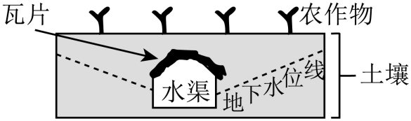
13.该地开挖小沟（水渠）的主要目的是（ ）
A.增加土层厚度 B.增加土壤有机质来源
C.减少土壤侵蚀 D.减少土壤水分的含量
14.该地采用此方法种植的越冬农作物早熟主要得益于（ ）
A.水渠向土壤输送热量 B.受冬季风影响减小
C.吸收的太阳辐射增加 D.土壤水分含量增加
15.阅读图文材料，完成下列要求。
材料一：榕江县隶属贵州省黔东南苗族侗族自治州（如下图），地处云贵高原向两广丘陵过渡的边缘地带，年降水量1200多毫米，年平均日照1300多小时，无霜期超过310天，富产百香果、西瓜、杨梅等香甜水果，有侗族、苗族、汉族等28个民族，拥有丰富多彩的民族文化和自然风光。
材料二：2023年榕江“村超”（榕江三宝侗寨和美乡村足球超级联赛）火爆全网，每场比赛现场超5万人观看，还有数百万人在各大平台观看直播。据统计，自2023年5月13日开赛以来，截至7月23日，榕江县吸引游客逾250万人次，旅游综合收入达28.39亿。
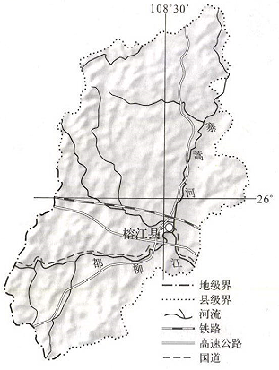
（1）简析榕江县富产百香果等香甜水果的自然原因。
（2）分析榕江县“村超”对当地产生的影响。
（3）为把榕江县“村超”打造成极具地方特色的乡村文化产业，简述当地可以采取哪些措施。

